**МДОУ детский сад№2 «Солнышко»**

**с. Лесное**

**Тверская область**

**Туристическая прогулка**

**«Путешествие в осенний парк»**

для детей старших групп

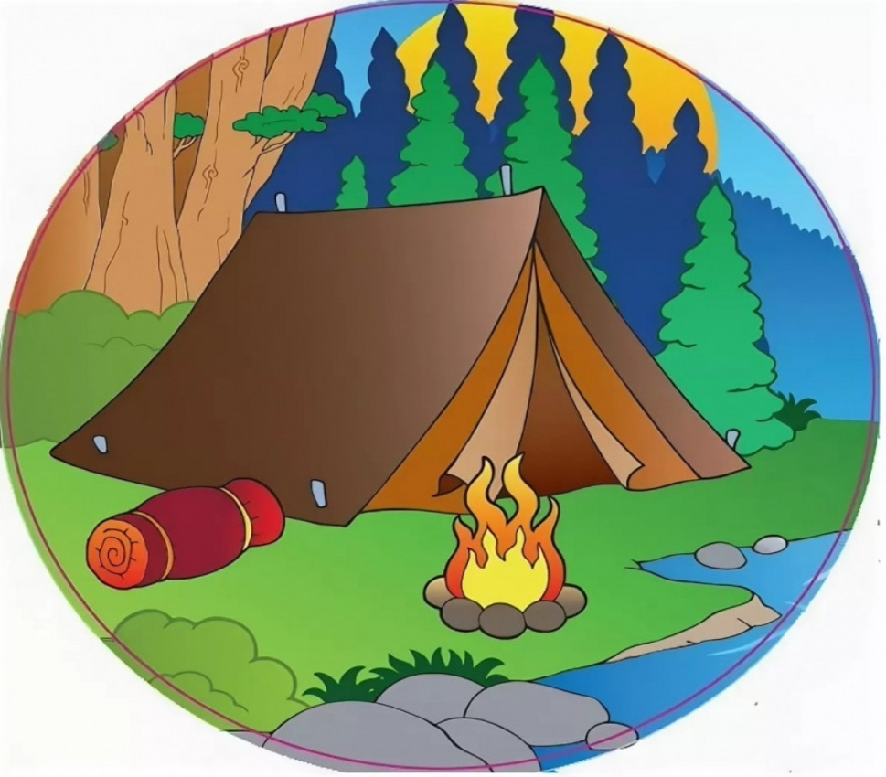

**Подготовила:**

**Инструктор по физической культуре**

**Юлдашева М.В.**

**Цель.**

- прохождение заданного маршрута из точки начала маршрута в конечную точку (по карте с использованием рельефа местности)

-путешествие на сказочную поляну (в форме спортивного развлечения)

**Задачи.**

Закрепление  навыков  безопасного поведения на природе.

 Воспитание бережного отношение к окружающей среде.

 Формирование основ здорового образа жизни.

**Ход.**

**1.**Прежде чем отправиться в поход, инструктор заходит в группу к детям перед завтраком, он одет по-походному, на плечах -рюкзак, на шее бинокль. Обращается к детям:

*Я собираюсь в поход, хотите со мной?*

Дети: Да!

*Тогда подкрепитесь, съешьте весь завтрак, вам понадобится много силы, путешествие будет долгим.*

Дети после завтрака выходят на улицу, где их ждет инструктор.

Инструктор рассматривает детей в бинокль:

*Дайте я на вас посмотрю, вижу, все в хорошем настроении и готовы отправиться в поход.*

*Вы все подготовились к данному мероприятию: одели спортивную одежду и обули удобную обувь, молодцы!*

*Еще нам необходимо взять с собой хорошее настроение и хорошенько размяться перед дорогой. На пути нас ждет много нового и интересного. Чтобы преодолеть все препятствия, нужно быть дружными, смелыми и сильными, обязательно помогать друг другу, быть внимательными, чтобы не потеряться в дороге . И так, приглашаю всех на веселую разминку.*

**РАЗМИНКА  «Вместе весело шагать»**

Чтобы нам не растеряться

Надо быстро посчитаться

Отряд! Становись в ряд!

По порядку рассчитайсь!

И так, нас …. человек.

*Молодцы! Начало положено хорошее, а теперь нам пора в дорогу*.

Участники изучают схему маршрута и отправляются в путь.

*Чтобы было веселей в пути*

*Надо пару себе найти.*

***Игра «Найди себе пару»***

Дети строятся парами.

*Отправляясь в путь, про друга не забудь, запомните свою пару, чтобы возвращаясь назад мы никого не забыли. А, чтобы в пути было веселей, давайте послушаем песенку туристов.*

Дети идут за инструктором по физкультуре.

**1 станция «Туристическая»**

**Дети отвечают на вопросы инструктора.**  
1.Какие виды туризма вы знаете? (велосипедный, пеший, лыжный, горный, автомобильный).  
2.Какие части света вы знаете? (Север, юг, запад, восток).  
3.Где восходит солнце? (На востоке).  
4.Где заходит солнце? (На западе).  
5.Какие вы знаете съедобные грибы? (Подберезовики, подосиновики, грузди, лисички, опята).  
6.А несъедобные? (Поганки, мухоморы, ложные опята, ложные лисички).  
7.Какие лесные ягоды можно есть? (Малину, землянику, ежевику, рябину).  
8.А какие нельзя? (Волчью ягоду, вороний глаз, бузину).  
9.Каких зверей надо опасаться в лесу? (Волка, кабана, медведя, лося).  
10.Можно ли пить воду из рек, озер, из других источников? (Нельзя, воду можно пить только после фильтрации и кипячения, кипятить не менее 10 минут).  
11.В чем несут все необходимое, когда идут в поход? (В рюкзаке).  
12.Где спят туристы? (В палатке).  
13.В чем готовят еду? (В котелке).  
14.Над чем висит котелок, когда готовят еду? (Над костром).  
15.Из какого дерева лучше разжигать костер? (Из ели).  
16.Что является постелью в походе? (Спальный мешок).  
17.Как называется предмет, с помощью которого мы узнаем части света? (Компас).

Отправляемся дальше.

**2 станция «Творческая»**

**Игра «Собери листочки»**

**3 станция «ПДД»**

Инструктор задает вопросы касающиеся правил перехода через дорогу.

По какой стороне дороги двигаться. Идем дальше.

Продолжаем поход и подходим к площадке со спортивным оборудованием.

Проходят все препятствия не снимая рюкзаки.

**4 станция «Спортивная»**

**1 Эстафета «Не урони мяч»**

Команды стоят в колонне по одному за линией старта. У первых участников по два мяча в руках. По сигналу они должны добежать до конуса, обогнуть его и вернуться назад, передать мячи следующему участнику и встать в конец колонны.

**2 Эстафета «Бег в обруче.»**

Игроки выстраиваются парами, как. У ребенка в руках гимнастический обруч по сигналу игрок в продвигаются вперед внутри обруча, держа его двумя руками. Обежав предмет, вручает обруч следующему пиграку, а сама встает в конец колонны.

**3 Эстафеты «Положи-забери»**

**4 Эстафета «Собери шишки»**

**5 Эстафета « Преодоление препятствий».**

Дети преодолевают болото по « кочкам»,( обручам)

**5 Станция «Познавательная»**

 Там висит плакат с запрещающими знаками.

Ребята а вы знаете как вести себя в лесу?

Ответы детей.

А что еще нельзя делать в лесу?

-ломать ветки, кидать в воду банки, склянки и мусор, сорить, нельзя кричать.

В остях у природы нужно вести себя вежливо и уважительно.

Инструктор: Давайте отправимся дальше. Помните, кто с кем стоял в паре, скорее посмотрите, все ли на месте, (осматривает детей в бинокль) все, ну тогда в путь!

**Игра «Убери мусор»**

**П/И «У ребят порядок строгий».**

Дети стоят в колоннах по сигналу « На прогулку» расходятся по площадке  и гуляют. Инструктор: «У ребят порядок строгий, знают все свои места. Но трубите веселее. Дети: Тра-та-та, тра-та-та.»

По сигналу быстро строятся на свои места.

Молодцы, ребята! Теперь я вижу, что вы и умные, и смелые, и ловкие , умелые!

**Инструктор**:

Вижу, что наш поход вам понравился, но теперь пора возвращаться в группу. Но перед этим давайте посмотри не остался ли после нас мусор.

Вставайте парами, проверьте, все ли на месте (осматривает детей в бинокль).

Дети возвращаются в детский сад.

Вот и закончился наш веселый турпоход, но вы, ребята, должны запомнить следующие правила поведения в природе.

• Любите и охраняйте родную природу.

• Тщательно тушите костер. Уходя из леса, не оставляйте после себя мусор.

• Не засоряйте реки и родники.

• Не ломайте деревья – они могут засохнуть и погибнуть.